2018中国国际包装工业展 / 包装制品展

参观团行程方案

３月10日（周六出发参观展会）
- 行程安排：上午在湘潭北站集合，乘坐动车前往广州，再从广州站坐大巴至展馆，参观完展会之后返回酒店。预计总车程约5小时。
8:15 | 湘潭北站集合
8:35 | 坐动车出发
12:00 | 到达广州南站
12:15 | 乘坐大巴前往展馆
13:00 | 到达展馆，吃午餐（由主办方免费提供）
13:30 | 参观展会
17:30 | 参观结束，返回酒店
18:30 | 入住酒店，结束一天行程
- 动车班次参考
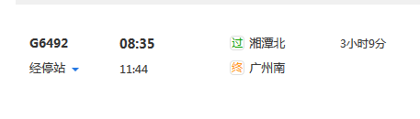

想

３月11日（周日继续参观展会，并返回出发地）
- 行程安排：早上在酒店大堂集合，乘坐大巴前往展馆继续进行参观。下午用完午餐后从展馆出发，坐大巴至广州南站，再乘坐动车返回湘潭。
8:30 | 酒店大堂集合
9:30 | 到达广州琶洲馆
9:30-12:00 | 参观展会
12:00-13:00 | 午餐（由主办方免费提供）
13:00-15:00 | 继续观展
15:15 | 观展结束，乘坐大巴出发至广州南站
16:00 | 到达广州南站
16:40 | 乘坐动车返回湘潭
20:00 | 到达湘潭，结束一天行程

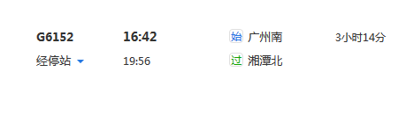
- 动车班次参考

组团负责人 :刘红 电话13507326959 52630990

协会联系人：刘 红 QQ ：598783952 手机13507326959

刘兰冠 手机13397527286

*企业均按英文首字母排序

